Lunes
16
de mayo

Segundo de Secundaria
Matemáticas
Raíz cuadrada II

Aprendizaje esperado: resuelve problemas de potencia con exponente entero y aproxima raíces cuadradas.

Énfasis: dar sentido y significado a la resolución de problemas que implican calcular raíces cuadradas.

¿Qué vamos a aprender?

Daremos sentido y significado a la resolución de problemas que implican el cálculo de raíces cuadradas.

Registra las dudas, inquietudes o dificultades que surjan al resolver los planteamientos que veremos en esta sesión, y consúltalas con tu docente, sin olvidar que nos encontramos trabajando a distancia.

Algo que deben tener presente es que todos hacemos matemáticas, algunos de una manera formal y otros, de una forma intuitiva. Lo importante es la diversidad de métodos para resolver cada situación que se presente.

¿Qué hacemos?

Iniciemos resolviendo la siguiente situación:

Carolina y Yakin, juegan a inventar adivinanzas matemáticas. Carolina le dice a Yakin: “Pensé un número; lo elevé al cuadrado; a esto lo multipliqué por 5; luego, a lo que resultó le sumé 120 y obtuve 440, ¿cuál fue el número que pensé?”

Yakin después de unos segundos le dice: “Carolina, el número que pensaste es el 8 o el 8 negativo”.

A lo que Carolina sorprendida le pregunta: “¿Qué hiciste para encontrar el número que pensé?”

¿Qué procedimiento seguirías para resolver esta adivinanza?

¿Piensas que Yakin encontró el número que pensó Carolina?

Cuando Carolina le preguntó a Yakin qué hizo para encontrar el número que pensó, éste le dijo que hizo uso de las operaciones inversas.

¿Cómo piensan que Yakin utilizó las operaciones inversas para resolver la adivinanza?

Vamos a ver lo que hizo Yakin. Compara este procedimiento con lo que pensaste.

Observa el esquema de la situación. Iniciamos de izquierda a derecha. El primer recuadro vacío corresponde al número que pensó Carolina. Éste lo elevó al cuadrado. Enseguida, al resultado lo multiplicó por 5. Al producto obtenido le sumó 120 lo que arrojó como resultado 440.

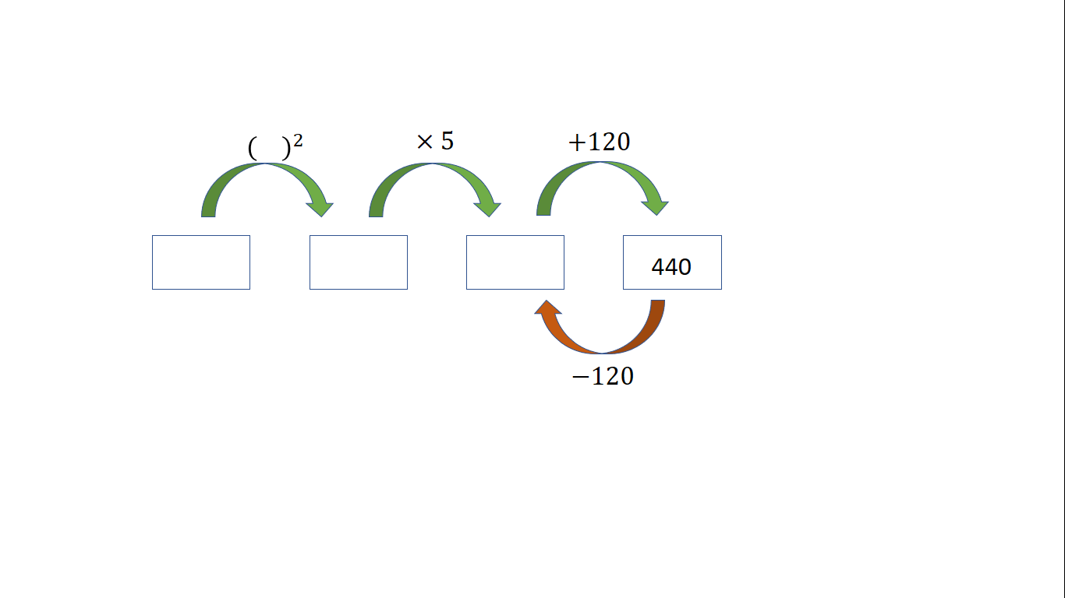

Yakin inició en 440. Lo que resultó de sumar 120 a otro número. Para saber cuál fue ese número, a 440 le resta 120, obteniendo 320.

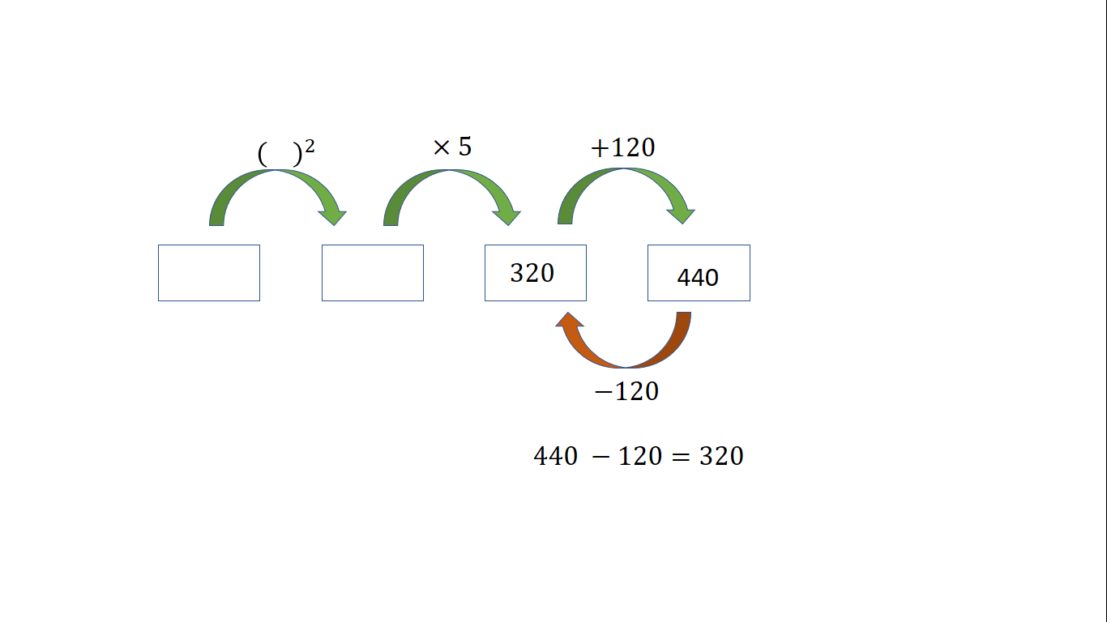

A su vez, 320 es producto de un número por 5. Por tanto, ahora al 320 lo divide entre 5 que es la operación inversa de la multiplicación. De esto obtiene 64.

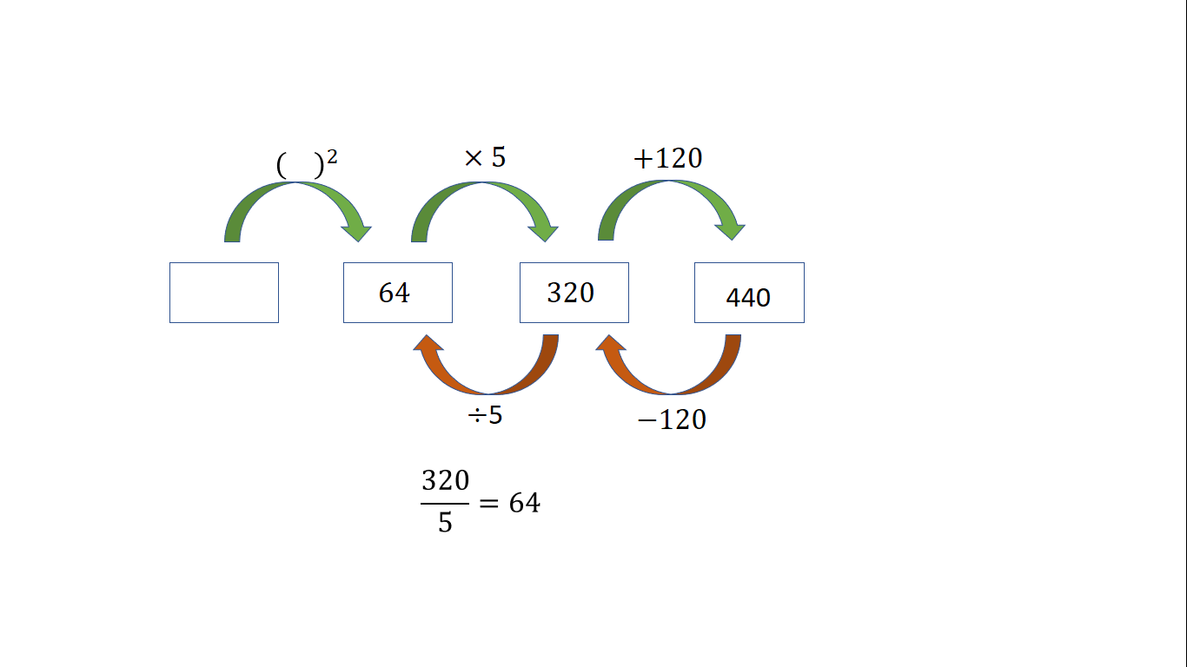

Finalmente, el 64 resultó de elevar un número al cuadrado, es decir, de multiplicar un número por sí mismo.

Entonces, el número que pensó Carolina debe ser la raíz cuadrada de 64. Es decir, un número que al multiplicarse por sí mismo resulte 64.

¿Qué número piensan que al multiplicarse por sí mismo resulta 64? ¿Habrá solamente un número? ¿Podrán ser dos o más números?

8 por 8 resulta 64. Entonces 8 es la raíz cuadrada de 64.

Además, ¡también 8 negativo por 8 negativo resulta 64! Entonces 8 negativo también es la raíz cuadrada de 64.

Por lo anterior, podemos decir que la raíz cuadrada de 64 es 8 y también 8 negativo.

Con esto podemos concluir que la raíz cuadrada de 64 tiene dos soluciones una positiva y una negativa, es decir, la raíz cuadrada de 64 tiene dos números simétricos como resultado.

Como pueden ver los números que Yakin le dijo a Carolina son correctos.

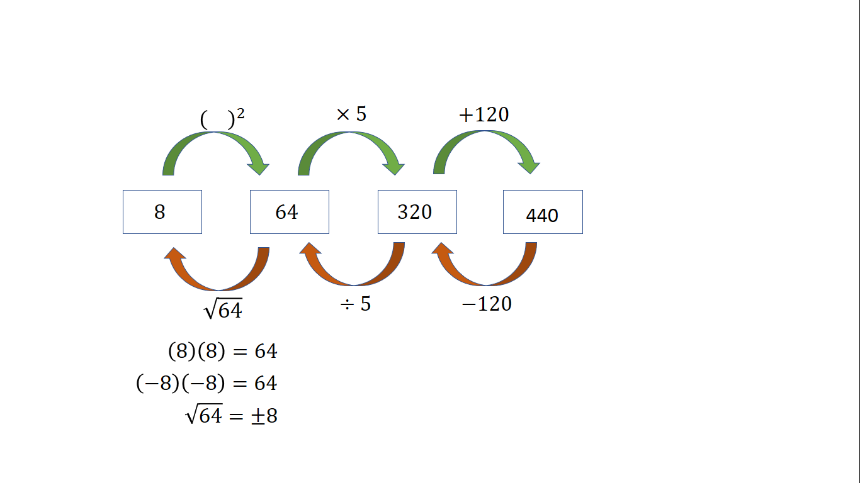

Anotaste su definición. Compárenla con la siguiente:

La raíz cuadrada de un número “x” es un número “y” que multiplicado por sí mismo, o elevado al cuadrado, es igual al número del cual se desea calcular la raíz cuadrada.

Ahora resuelve el siguiente problema:

Delimitar un terreno

El señor Rodríguez delimitará su terreno que tiene forma cuadrada, con alambre de acero. Se fijará un poste en cada esquina y enseguida se colocarán cuatro hilos de alambre.

a) ¿Cuánto mide de lado el terreno si tiene un área de 900 metros cuadrados?

b) ¿Cuántos metros de alambre se necesitarán?

c) Si cada rollo tiene 100m de alambre, ¿cuántos rollos debe comprar?

Realiza una estimación de la cantidad de rollos de alambre que debe comprar el señor Rodríguez. ¿Serán menos de 6 rollos?, ¿serán 6 rollos? o ¿serán más de 6 rollos?

Como sabemos, una manera de calcular el área de un cuadrado es multiplicando lado por lado o lado al cuadrado. De esta manera tenemos que 900 metros cuadrados es igual a lado al cuadrado. Ahora, usamos la operación inversa de la potencia cuadrada, que es la raíz cuadrada, y nos queda la igualdad raíz cuadrada de 900 metros cuadrados igual a raíz cuadrada de lado al cuadrado.

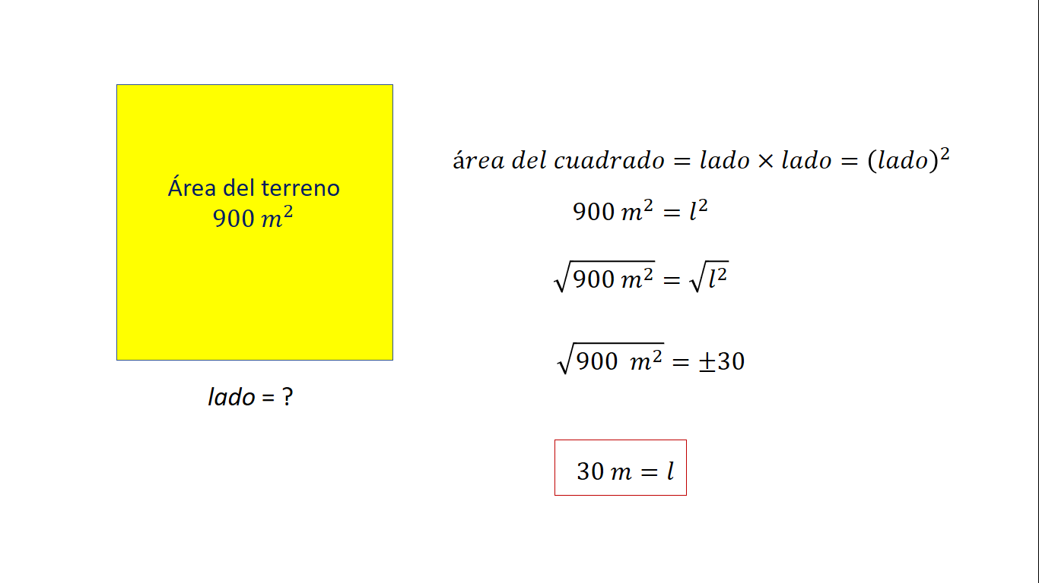

El número que multiplicado por sí mismo resulta 900 es 30, entonces una raíz cuadrada de 900 es 30 y la otra raíz cuadrada de 900 es 30 negativo. Entonces, ¿cuál de las dos raíces de 900 debemos considerar como medida del lado del terreno?

En este caso, solamente podemos considerar a 30 porque corresponde a una medida de longitud, lo que no podría ocurrir con el 30 negativo.

En cuanto a la raíz cuadrada de lado al cuadrado, ésta es igual a lado, dado que lado al cuadrado significa lado por lado.

De lo anterior se puede afirmar que 30 metros es la medida de los lados del terreno cuadrado.

Ya sabemos que los lados del terreno miden 30 metros. Ahora, una manera de calcular la cantidad de alambre que se requiere para cercarlo es a través del perímetro de ese terreno.

Como es un terreno cuadrado podemos calcular su perímetro multiplicando por 4 por lado. Por lo tanto, perímetro es igual a 4 por 30 metros igual a 120 metros.

Como se pondrán 4 hilos de alambre, para determinar la cantidad total de alambre que se requiere para cercar el terreno, podemos multiplicar por 4 la medida del perímetro, por lo que los metros de alambre es igual a 4 por 120 metros igual a 480 metros.

Ahora, para obtener la cantidad de rollos que se deben comprar para cercar el terreno se puede dividir la cantidad de metros de alambre requerida entre la cantidad de metros de alambre en cada rollo, es decir, 480 metros entre 100 metros, obteniendo 4 punto 8 rollos.

Entonces, ¿cuántos rollos de alambre se deben comprar?

Como no se pueden comprar 4.8 rollos, el señor Rodríguez debe adquirir 5 rollos de alambre para poder cercar el terreno.

Ahora, regresa a la estimación que hicieron al inicio de este problema. ¿Qué tan cerca o qué tan lejos estuvieron del resultado que aquí obtuvimos?

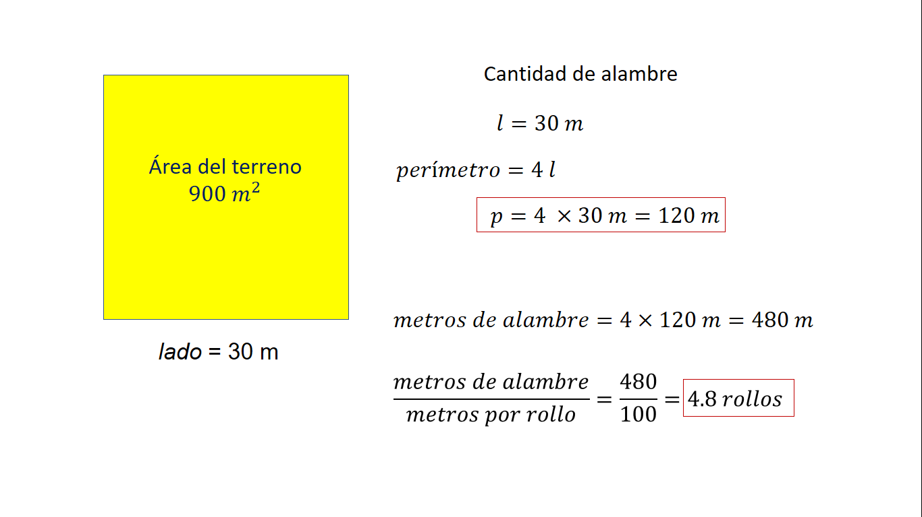

¿Cómo van con lo que hemos trabajado hasta el momento?

No olvides registrar lo que te parezca más relevante, así como las dudas que les vayan surgiendo.

Ahora, resolvamos otra situación para seguir estudiando el tema de este día.

Ángel comprará una cisterna de forma cilíndrica con una capacidad de 2,800 litros. El vendedor le dice que tiene una altura de 1 punto 5 metros.

El albañil que hará la excavación para colocarla, le preguntó las medidas de la cisterna, porque piensa hacer una base cuadrada con lados de 20 centímetros más que la medida del diámetro de la cisterna. ¿Cuántos metros medirán los lados de la base que hará el albañil?

¿Qué debe hacer Ángel, para conocer el diámetro si sólo conoce la altura y la capacidad de la cisterna?

¿Ya tienen una idea de cómo resolver la situación?, ¿Qué procedimiento seguirían para resolver esta situación?

Una manera de iniciar la resolución de esta situación es utilizar la fórmula del volumen del cilindro que es:

Volumen del cilindro igual a área de la base por altura.

Pero, como las bases del cilindro son círculos, y, la fórmula para calcular el área del circulo es pi por el radio al cuadrado, entonces, el volumen del cilindro es igual a pi por radio al cuadrado, por altura.

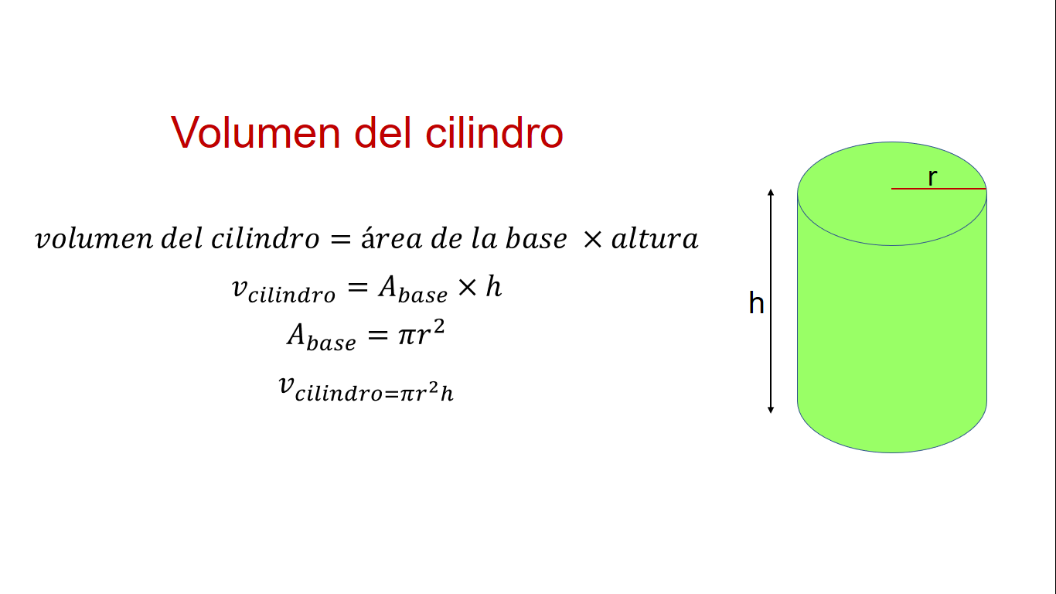

Sabemos que hay una relación entre el diámetro y el radio de un mismo círculo, en la que el diámetro es 2 veces el radio.

Por tal razón, dado que con la fórmula del volumen podemos calcular la medida del radio, determinemos ésta y posteriormente se calcula la medida del diámetro.

Por otro lado, tenemos que un litro de agua cabe exactamente en un decímetro cubico, es decir:

1 litro es equivalente a 1 decímetro cúbico.

1 L= 1 dm3

Entonces, 2 800 litros es equivalente a 2,800 decímetros cúbicos.

Después de establecer estas equivalencias, vamos a reemplazar estos valores en la expresión:

Volumen es igual a pi por radio al cuadrado, por altura.

De la expresión se conoce el volumen del cilindro, la altura h y el valor de pi que lo consideraremos como 3 punto 14.

Además, como la equivalencia vista anteriormente se da entre litros y decímetros cúbicos, una forma de continuar con la resolución del problema es expresar la altura de la cisterna en decímetros. Para ello podemos utilizar la equivalencia de 1 metro igual a 10 decímetros y entonces, aplicar ese factor de conversión.

1 m = 10 dm

Por lo que tendríamos uno punto 5 metros por, 10 decímetros que equivalen a 1 metro, es igual a uno punto 5 metros por 10 decímetros, entre 1 metro. En esta expresión se simplifican las medidas comunes en el numerador y en el denominador, que es “metro”, y al resolver la operación nos queda que uno punto 5 metros es igual a 15 decímetros.

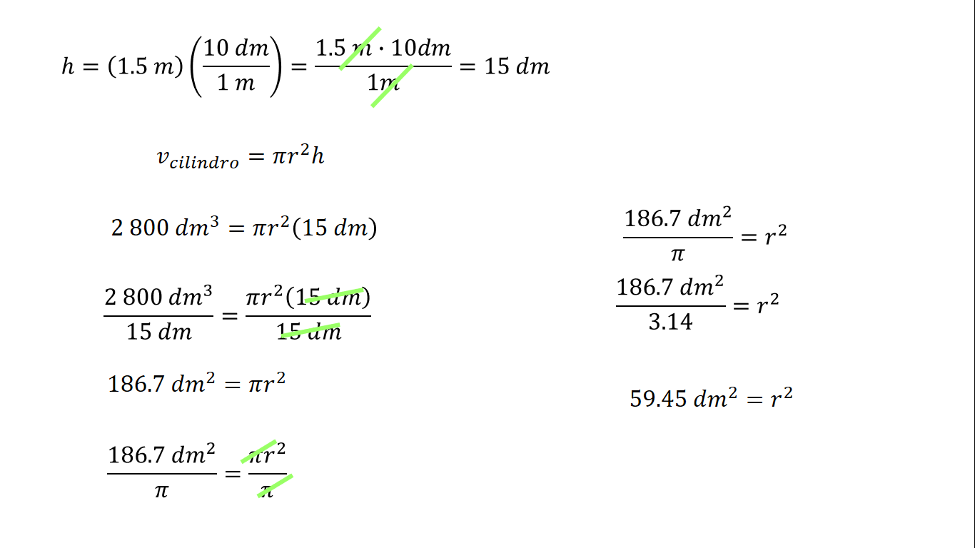

Ahora, sustituyendo valores en la fórmula del volumen del cilindro tenemos que, 2,800 decímetros cúbicos es igual a pi por radio al cuadrado, por 15 decímetros.

En la expresión, se debe despejar radio al cuadrado, por tanto, al aplicar las propiedades de la igualdad podemos dividir ambos miembros entre 15 decímetros.

Al efectuar las divisiones obtenemos 186 punto 6 periódico decímetros cuadrados igual a pi por radio al cuadrado. Cabe aclarar que aproximamos el resultado de la primera división a 186 punto 7 para considerar una medida mayor dado que es mejor que sobre espacio y no que falte.

Ahora podemos dividir ambos miembros de la igualdad entre pi.

De manera que obtenemos 186 punto 7 decímetros cuadrados entre pi, igual a pi por radio al cuadrado, entre pi.

Aquí podemos simplificar pi que se encuentra en el numerador y en el denominador del segundo miembro de la igualdad y obtenemos 186 punto 7 decímetros cuadrados entre pi igual a radio al cuadrado.

A continuación, reemplazamos pi por su valor aproximado que es de 3 punto 14. Así tenemos que 186 punto 7 decímetros cuadrados entre 3 punto 14 es igual al radio al cuadrado.

Al resolver la división de 186 punto 7 decímetros cuadrados entre 3 punto 14, obtenemos aproximadamente 59 punto 45 decímetros cuadrados igual a radio al cuadrado.

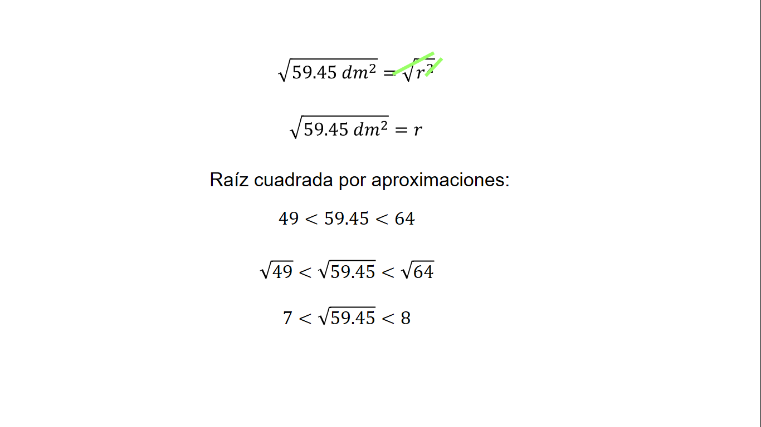

Ahora, podemos calcular la raíz cuadrada de ambos miembros de la igualdad. De esta manera tenemos que la raíz cuadrada de 59 punto 45 decímetros cuadrados es igual a la raíz cuadrada de radio al cuadrado. En el segundo miembro de la igualdad, la raíz cuadrada del radio al cuadrado es igual al radio.

De esta manera, tenemos que la raíz cuadrada de 59 punto 45 decímetros cuadrados es igual al radio.

Ahora, una manera de calcular la raíz cuadrada de un número es a través de las aproximaciones sucesivas. Vamos a hacerlo para la raíz cuadrada de 59 punto 45.

Primero, vemos entre qué números cuadrados se encuentra 59 punto 45. Esos números son 49 y 64. Es decir 49 es menor que 59 punto 45 y éste a su vez es menor que 64.

Lo anterior nos permite afirmar que la raíz cuadrada de 59 punto 45 debe estar entre la raíz cuadrada de 49 y la raíz cuadrada de 64.

Esto es, la raíz cuadrada de 49 es menor que la raíz cuadrada de 59 punto 45, menor que la raíz cuadrada de 64.

Como la raíz cuadrada de 49 es 7 y la raíz cuadrada de 64 es 8, entonces podemos decir que 7 es menor que la raíz cuadrada de 59 punto 45 y menor que 8. Es decir, la raíz cuadrada de 59 punto 42 debe ser mayor que 7 y menor que 8.

Ahora, busquemos números que se aproximen al valor de la raíz cuadrada de 59 punto 45. Como este número está más cerca de 64 que de 49, podemos suponer que la raíz cuadrada de 59 punto 45 puede estar más próxima al 8 que al 7. Por ello, comencemos con 7.6.

7 punto 6 por 7 punto 6 es igual a 57 punto 76. Como todavía no encontramos 59 punto 45, probamos con 7 punto 7.

7 punto 7 por 7 punto 7 es igual a 59 punto 29. Éste es un valor muy cercano a 59 punto 45. Probemos con 7 punto 8.

7 punto 8 por 7 punto 8 es igual a 60 punto 84. Este valor ya es mayor que 59 punto 45. Entonces, podemos decir que la raíz cuadrada de 59 punto 45 es muy cercana a 7 punto 7.

Continuemos aumentando un centésimo a 7 punto 7.

Iniciamos con 7 punto 71.

7 punto 71 por 7 punto 71 es aproximadamente 59 punto 44. ¡Muy cercano a 59 punto 45!

Ahora, 7 punto 72 por 7 punto 72 es aproximadamente 59 punto 59. Y este número es mayor que 59 punto 45 y más lejano que 59 punto 45.

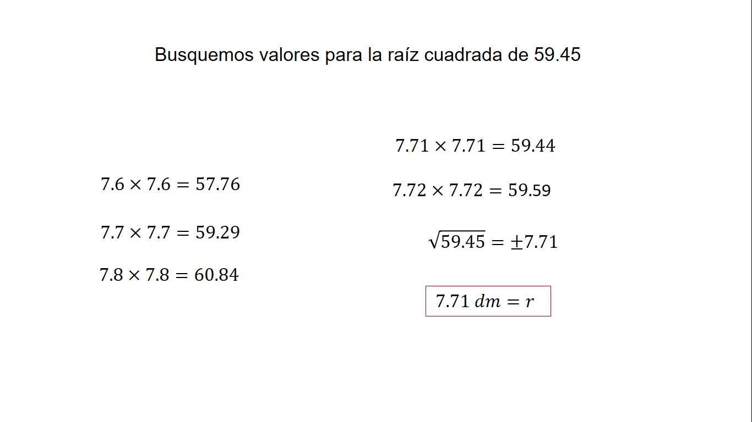

59 punto 44 es menor que 59 punto 45 en 1 centésimo, por lo tanto, podemos considerar a 7.71 como una buena aproximación de la raíz cuadrada de 59 punto 45 por defecto, debido que es menor, en caso de elevar la raíz al cuadrado si el resultado es mayor al número del cual se extrae la raíz cuadrada, se dice que es raíz cuadrada por exceso.

Por lo tanto, podemos considerar que la raíz cuadrada de 59 punto 45 es 7 punto 71, considerando dos cifras decimales.

Ahora, 7 punto 71 es una raíz cuadrada de 59 punto 45, pero 7 punto 71 negativo también es una raíz cuadrada de 59 punto 45. Entonces, ¿ambas raíces cuadradas representan la medida del radio?

En esta situación también se trata de una medida de longitud, por lo que la medida negativa no se considera. De esto concluimos que la medida del radio de la base de la cisterna cilíndrica es de 7 punto 71 decímetros.

Recordemos que la base donde se colocará la cisterna será de forma cuadrada con lados de mayor medida que el diámetro. Por eso, una manera de continuar es calcular la medida del diámetro.

Y, como el diámetro es igual a 2 por el radio, tenemos que el diámetro es igual a 2 por 7 punto 71 decímetros, de donde se obtiene que el diámetro es igual a 15 punto 42 decímetros.

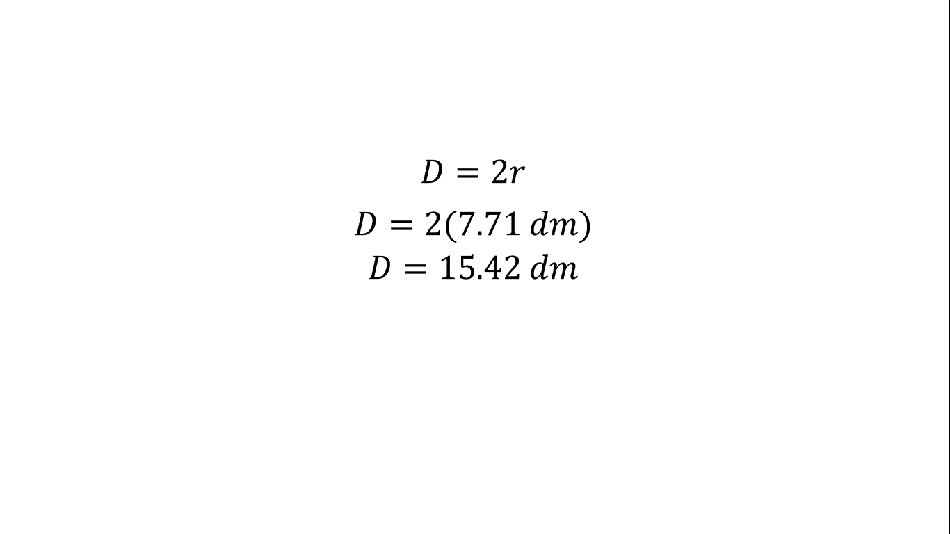

Ahora, en la pregunta del problema se pide en metros la medida de los lados de base. Por eso, continuaremos expresando la medida del diámetro en metros.

Para convertir decímetros a metros se utiliza el factor de conversión de 1 metro es equivalente a 10 decímetros.

Entonces, el diámetro es igual a 15 punto 42 decímetros por 1 metro sobre 10 decímetros, que es igual a 15 punto 42 decímetros por 1 metro, entre 10 decímetros. Al reducir las unidades comunes en el numerador y en el denominador que son los decímetros y resolver 15 punto 42 por 1 metros, entre 10, obtenemos uno punto 542 metros. Que es la medida, en metros, del diámetro.

Por otro lado, sabemos que se deben aumentar 20 centímetros a la longitud del diámetro para determinar la medida de los lados de la base donde se colocará la cisterna. Entonces, esta medida también la convertimos a metros. En este caso, el factor de conversión es 1 metro es equivalente a 100 centímetros.

Entonces, tenemos que 20 centímetros es igual a 20 centímetros por 1 metro sobre 100 centímetros, que es igual a 20 centímetros por 1 metro, entre 100 centímetros. Al reducir las unidades comunes en el numerador y en el denominador que son los centímetros y resolver 20 por 1 metro, entre 10 obtenemos 0 punto 2 metros. Que es la medida, en metros, de lo que se debe aumentar a la medida del diámetro.

Ahora, para calcular la medida de los lados de la base cuadrada que hará el albañil sumamos 1 punto 542 metros más cero punto 2 metros que es igual a 1 punto 742 metros.

Con esto hemos concluido la resolución de este problema.

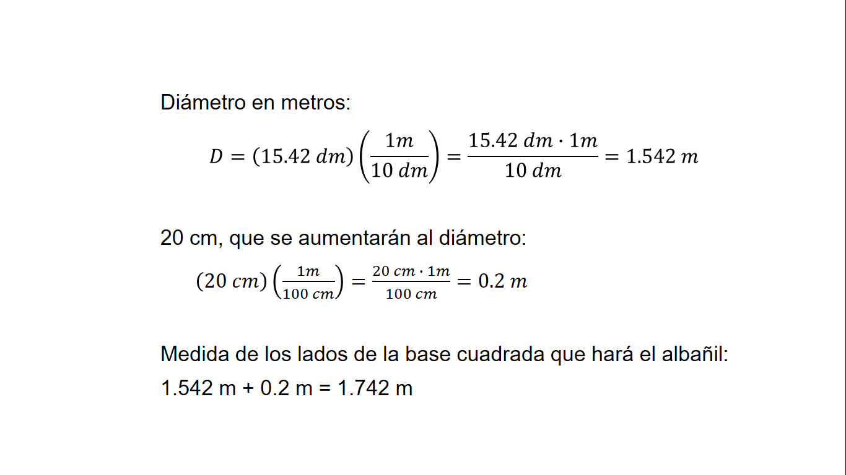

Con estos problemas hemos dado sentido y significado a la resolución de problemas que implican calcular raíces cuadradas.

También vimos que, al calcular las raíces cuadradas en estos problemas, en uno de ellos consideramos la raíz positiva y la raíz negativa del número para dar la solución y en los otros dos, la solución la dimos considerando solamente la raíz positiva. ¿Recuerdas por qué ocurrió esto?

En el primero la solución debía ser un número, y en ese sentido, ambas raíces, la positiva y la negativa, son números. Y, en los dos siguientes problemas, la solución debía ser una medida de longitud, que, en estos casos, solamente podía ser positiva.

El reto de hoy:

Reflexionar sobre, ¿cuándo es posible el uso de la raíz cuadrada? Busca situaciones que les permitan usar el aprendizaje desarrollado.

En esta sesión se dio sentido y significado a la resolución de problemas que implican calcular raíces cuadradas.

Identifica el tema que trabajamos en esta sesión en su libro de texto y resuelvan las actividades que se plantean para seguir avanzando en su comprensión.

Si quieres volver a ver los programas de Aprende en Casa transmitidos en semanas previas, los puedes encontrar en la página: youtube.com/aprendeencasa

¡Buen trabajo!

Gracias por tu esfuerzo.

